Программа: Мир вокруг и внутри нас
Тема: Экскурсия по городу. Звук и буква Э.
Дата: с 21 по 26 апреля согласно расписанию.
Педагог: Белолипецкая Елена Николаевна
Задание 1. Прочитайте стихотворение «Экскурсия по лесу».
Вспомните и расскажите свои впечатления о посещении леса.
- Что вам запомнилось?
- Какие растения вы видели?
- Каких птиц и животных вы видели?
- Какие памятные места есть в нашем городе Урай? (Аллея славы, памятник первооткрывателям, памятник Петру и Февронии, городской музей, Храм Рождества Пресвятой Богородицы, Храм Александра Невского)
- Что называется малой родиной? (место где родился человек)
- Что мы можем сделать для красоты нашего города? (не мусорить, сажать цветы и деревья, сохранять архитектуру города)

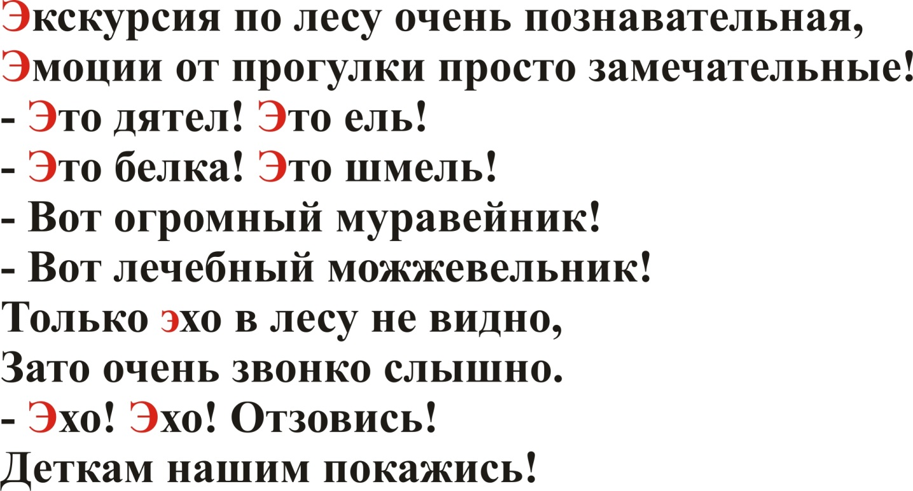

Запоминаем! Буква, Э , звук Э гласный, при слиянии с согласным даёт согласному звуку твёрдость.
Задание 2. Пропечатайте заглавную и строчную букву Э.
Задание 3. Прочитайте слова в столбиках. Разделите слова на слоги.
Задание 4. Допишите предложения по картинкам.
Творческое задание:
- Отгадай загадку, нарисуй отгадку.

